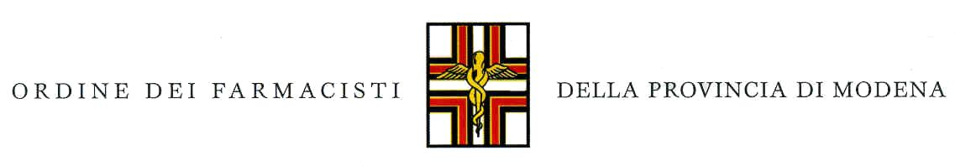
VIA MARIO VELLANI MARCHI, 20 - 41124 MODENA
TELEFONO 059/23.80.09 FAX 059/43.96.955

info@ordinefarmacistimo.it
ordinefarmacistimo@pec.fofi.it
www.ordinefarmacistimo.it

GUIDA AL PAGAMENTO DI DELLA QUOTA DI ISCRIZIONE AI CORSI ECM

ACCESSO AL SISTEMA PER PAGAMENTO QUOTA
Il pagamento della quota di partecipazione ai corsi ECM organizzati dell’Ordine dei Farmacisti deve essere effettuato tramite il sistema di pagamento PagoPA
Collegati all’indirizzo web https://modena.farmacisti.plugandpay.it/
Si aprirà la pagina seguente pagina che ti permette di regolarizzare le tue posizioni debitorie nei confronti dell'Ordine dei Farmacisti di Modena.

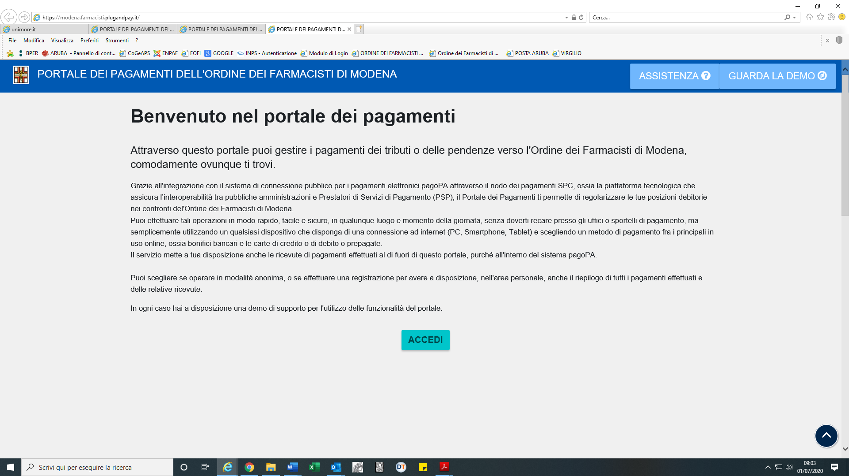

Prosegui cliccando sul pulsante “ACCEDI” e ti si aprirà la seguente pagina:
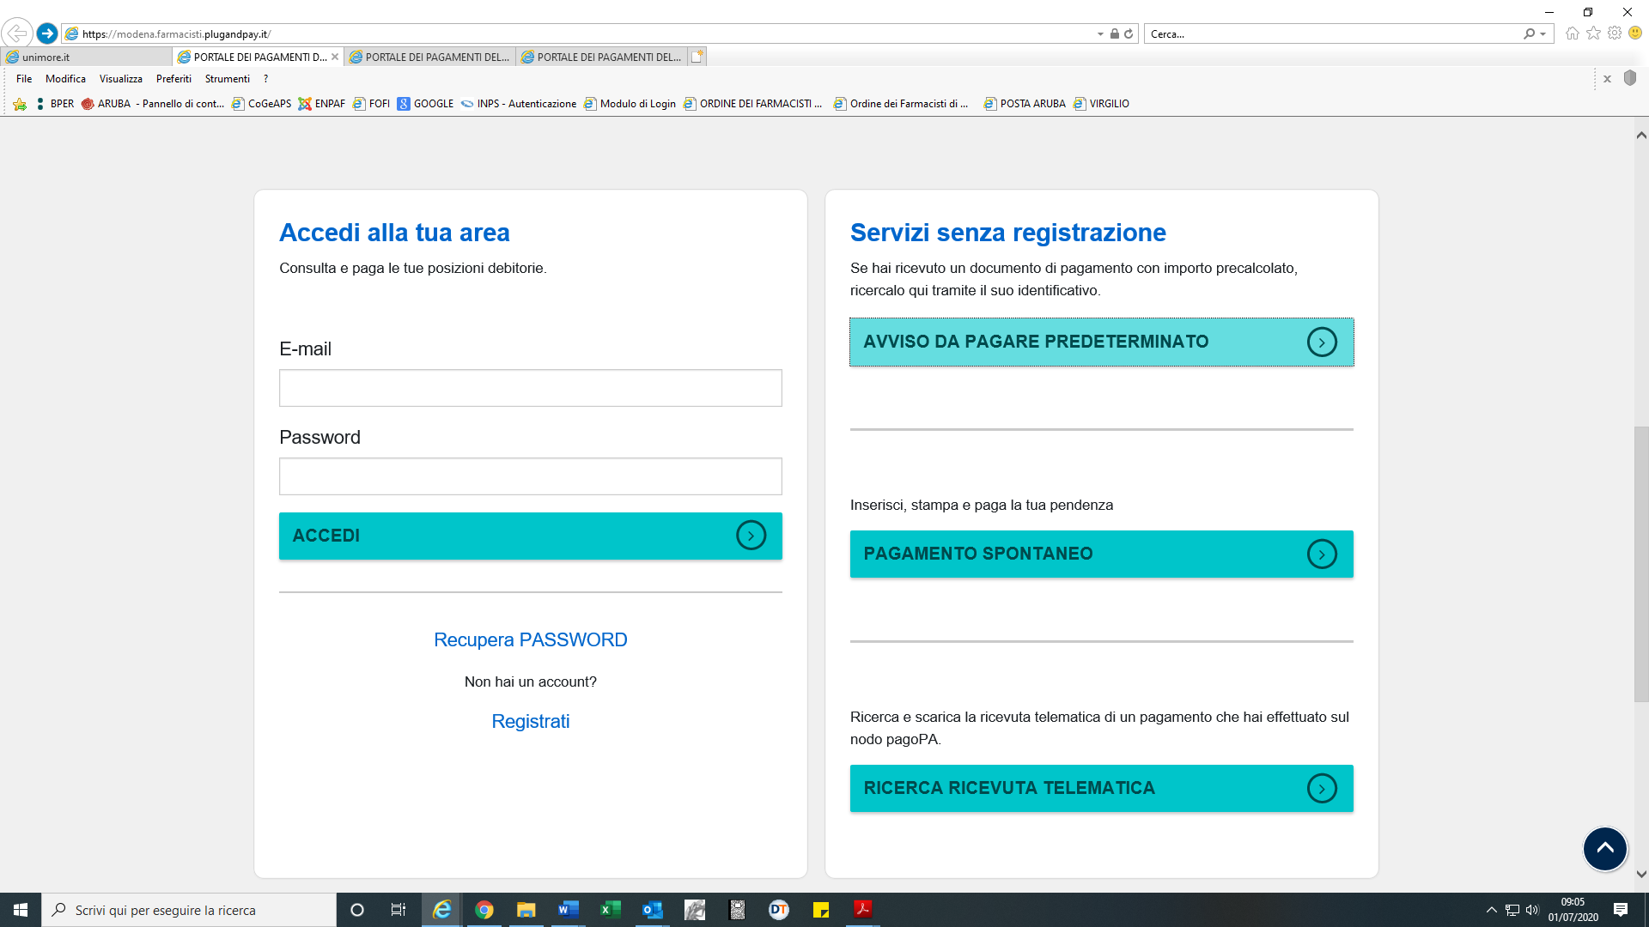

Accedi ai SERVIZI SENZA REGISTRAZIONE e clicca PAGAMENTO SPONTANEO e si aprirà la seguente pagina
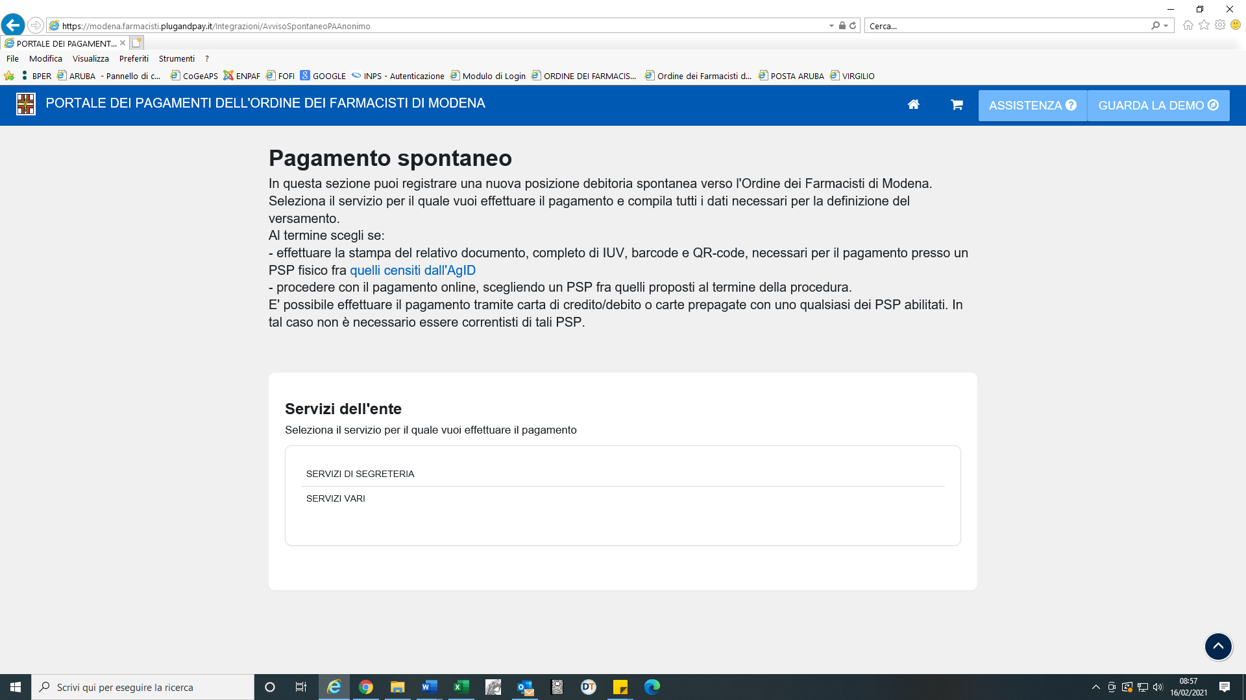

Seleziona SERVIZI VARI per il pagamento di contributi per corsi di aggiornamento e si aprirà la seguente pagina

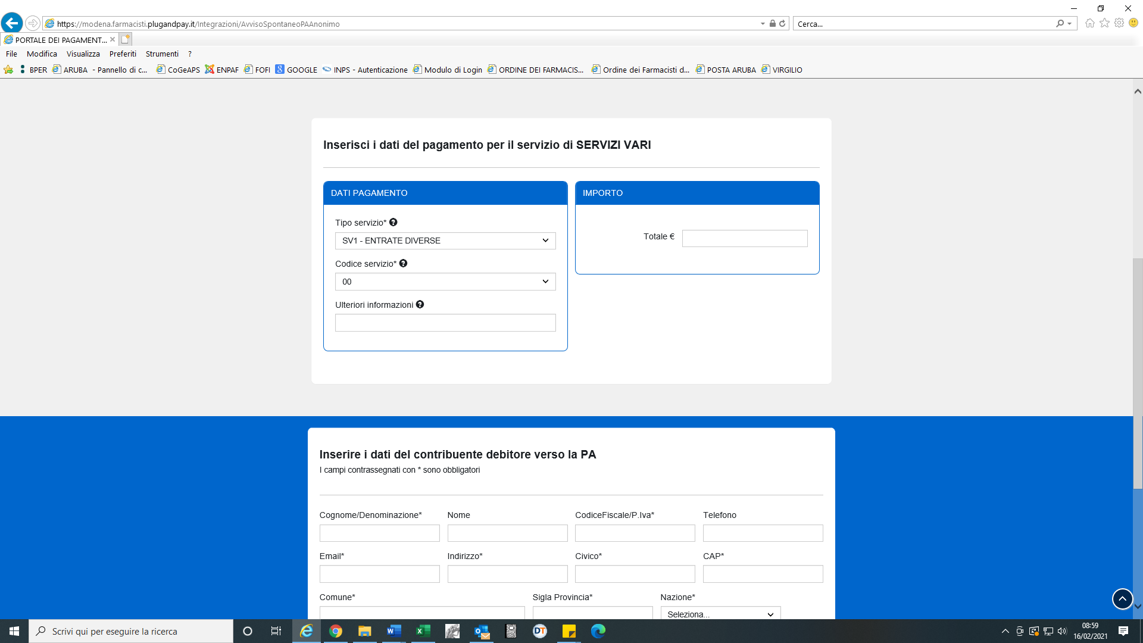

Inserisci i dati del pagamento per il servizio di SERVIZI VARI
- seleziona dal menù TIPO SERVIZIO la voce SV3 – CONTRIBUTI CORSI DI AGGIORNAMENTO (per pagamenti inerenti la quota di partecipazione a corsi di aggiornamento o corsi ECM))
- Specificare la causale nella voce ULTERIORI INFORMAZIONI (es. Mario Rossi corso PS, OPPURE Farmacia Rossi 5 quote corsi PS) Si precisa che la causale prevede l’inserimento di pochi caratteri e non è consentito digitare caratteri speciali (es. /”-,. Ecc.), pertanto, nel caso la quota fosse pagata dalla farmacia, è sufficiente inserire il numero di quote pagate senza indicare i nominativi dei partecipanti
- Indicare l’importo da pagare nella voce TOTALE
- Inserire i propri dati anagrafici nella sezione sottostante denominata INSERIRE I DATI DEL CONTRIBUENTE DEBITORE VERSO LA PA
- prosegui la procedura guidata cliccando sul pulsante STAMPA (potrai stampare il documento di pagamento in formato PDF contenente le informazioni necessarie per effettuare il pagamento tramite qualsiasi PSP). o sul pulsante PAGA ORA (potrai eseguire il pagamento online tramite il servizio PagoPA. Ti sarà chiesto di scegliere il metodo di pagamento tra carta di credito, conto corrente e altri metodi di pagamento, successivamente sceglierai il PSP (Prestatore di Servizio di Pagamento) e dopo averlo scelto sarai indirizzato alla procedura di pagamento)

- N.B. NEL CASO IN CUI IL PAGAMENTO VENGA EFFETTUATO DA PARTE DELLA FARMACIA A FAVORE DI PIU’ COLLABORATORI, SARA’ POSSIBILE CREARE UN UNICO BOLLETTINO DI PAGAMENTO. OCCORRERA’ INSERIRE I DATI DELLA FARMACIA NELLA SEZIONE DEL “DEBITORE” E INDICARE L’IMPORTO COMPLESSIVO DELLE QUOTE DA PAGARE (ES. 5 QUOTE CORSO PRIMO SOCCORSO). Si precisa che la causale prevede l’inserimento di pochi caratteri e non è consentito digitare caratteri speciali (es. /”-,. Ecc.), pertanto, nel caso la quota fosse pagata dalla farmacia, è sufficiente inserire il numero di quote pagate senza indicare i nominativi dei partecipanti

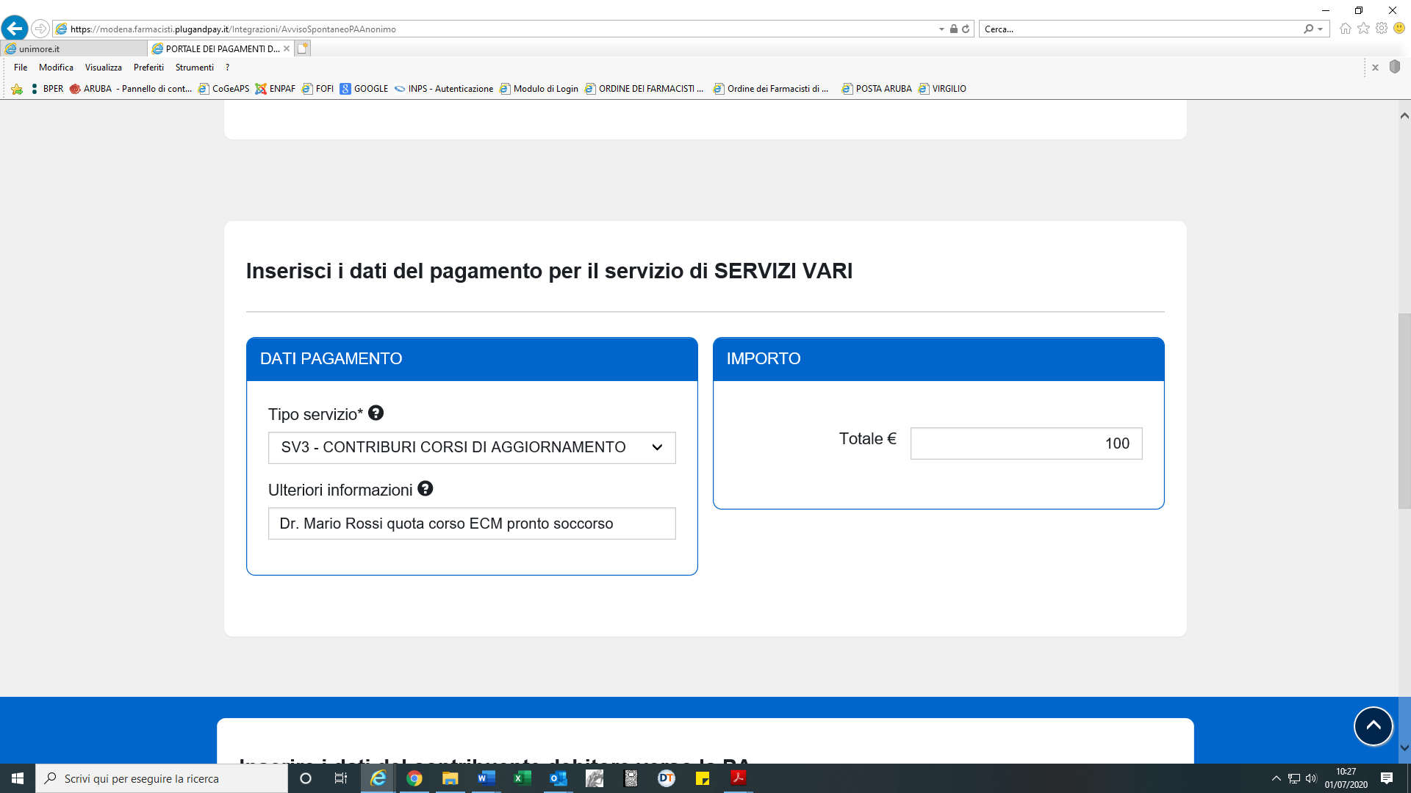

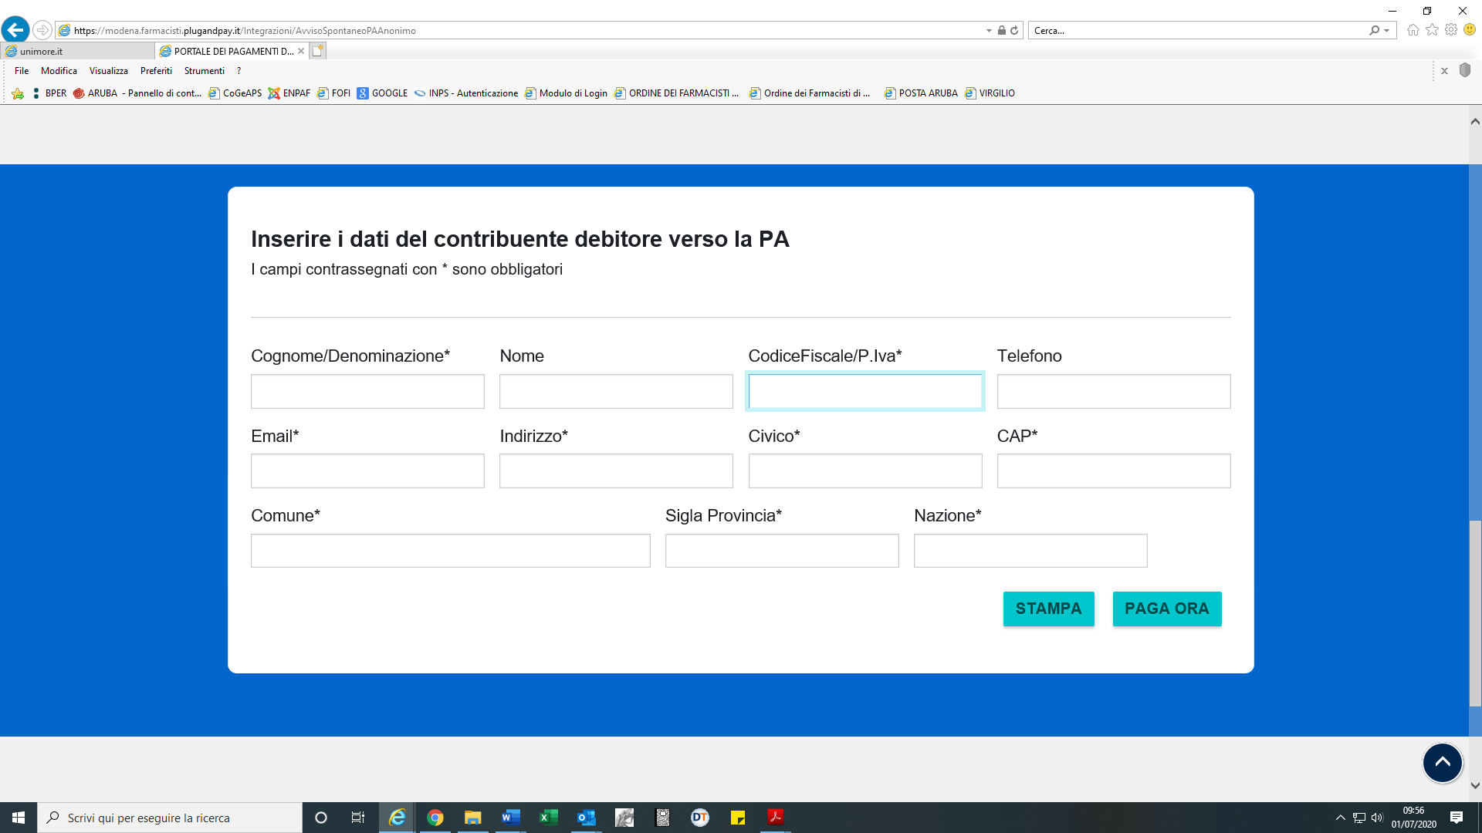

STAMPA RICEVUTA
Collegati all’indirizzo web https://modena.farmacisti.plugandpay.it/

Prosegui cliccando sul pulsante “ACCEDI” e ti si aprirà la seguente pagina:

Accedi ai SERVIZI SENZA REGISTRAZIONE e clicca su RICERCA RICEVUTA TELEMATICA
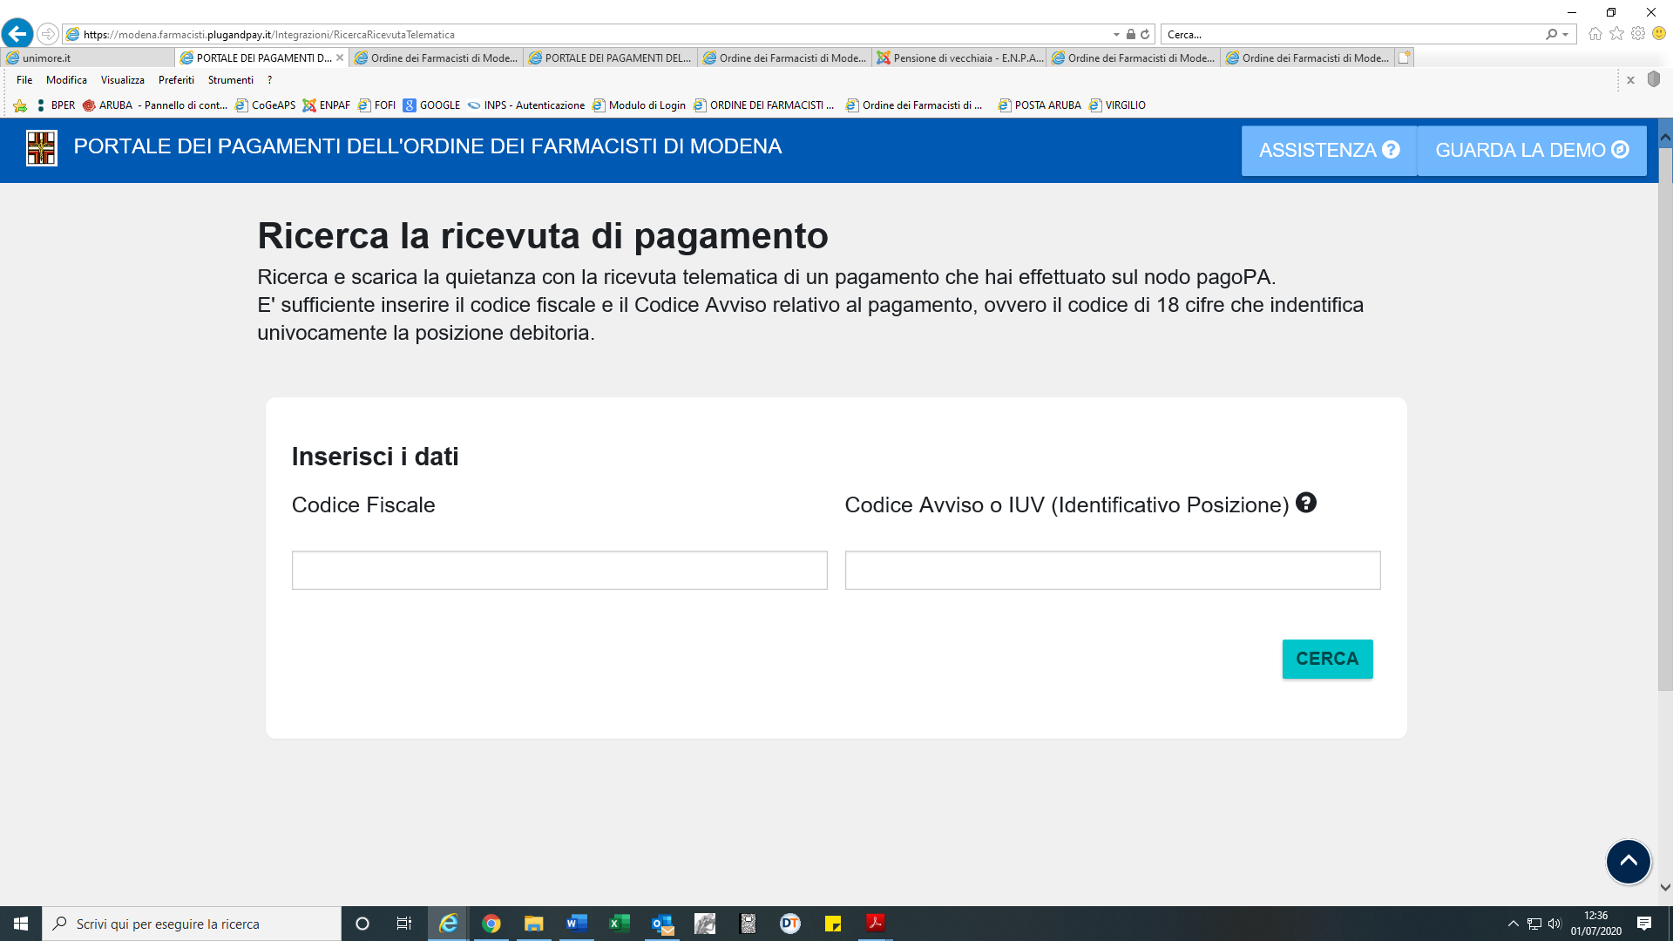

Per scaricare la quietanza con la ricevuta telematica di un pagamento che hai effettuato sul nodo pagoPA, è sufficiente inserire il codice fiscale e il Codice Avviso relativo al pagamento, ovvero il codice di 18 cifre che indentifica univocamente la posizione debitoria e proseguire con la procedura.

